КОМИТЕТ ПО СОЦИАЛЬНОЙ  ЗАЩИТЕ НАСЕЛЕНИЯ  ЛЕНИНГРАДСКОЙ ОБЛАСТИ  Ленинградское областное государственное бюджетное  учреждение  "Тихвинский  комплексный центр  социального обслуживания  населения»  6 микрорайон, д.11, г. Тихвин, Ленинградская область, 187556,  тел.: (813) 677- 3020  факс: (813) 675- 1794  e-mail: kcson-tichvin@yandex.ru  от _____ № ______________ | В территориальный отдел Управления Федеральной службы по надзору в сфере защиты прав потребителей и благополучия человека по Ленинградской области в Тихвинском районе
На № _____ от ______________

Об устранении нарушений
в ходе проверки

ЛОГБУ «Тихвинский КЦСОН» направляет в Ваш адрес информацию об устранении нарушений в ходе осмотра при проведении профилактического визита в соответствии с протоколом осмотра по адресу:
Ленинградская область, г.Тихвин, мкр.1, дом 38, Обособленное подразделение Центр «Светлячок», протокол осмотра от 19.11.2025г.
- Группа «Старт». В санитарной комнате сломан писсуар. Замечание устранено в процессе проверки. Писсуар в рабочем состоянии. Приложение 1 на 1 листе.
- Группа «Старт». Отсутствует поднос с маркировкой «Чистые стаканы». Замечание устранено в процессе проверки. Поднос с данной маркировкой имеется. Приложение 2 на 1 листе.
- Музыкальный зал. Отсутствует график работы бактерицидной установки. Замечание устранено. График работы бактерицидной установки имеется. Приложение 3 на 1 листе.
- Кабинет психолога. Не работает лампа. Замечание устранено. Лампы в потолочных светильниках заменены, находятся в рабочем состоянии. Приложение 4 на 1 листе.
- Спортивный зал. Лампа с дефектами, работает с перебоями. Замечание устранено. Лампы в потолочных светильниках заменены, находятся в рабочем состоянии. Приложение 5 на 1 листе.

Пищеблок. Замечания устранены в ходе проверки.

Медицинский кабинет:
- Внесены изменения в программу производственного контроля по контролю дезинфицирующих средств. Тест-полоски для определения активного хлора в стадии приобретения.
- В ведомостях работы бактерицидных ламп не указаны технические характеристики ламп, дата ввода в эксплуатацию, дата замены ламп. Замечание устранено. В ведомости внесены изменения, включены и указаны технические характеристики ламп, дата ввода в эксплуатацию, дата замены ламп. Приложение 6 на 3 листах.
- В журнале медицинских отходов класса «Г» отсутствует информация о замене бактерицидных ламп в 2024г. Замечание устранено.
Замененные бактерицидные лампы размещены в месте временного накопления отходов – отдельном помещении с ограниченным доступом в металлическом запираемом контейнере на объекте по адресу: г. Тихвин, 1 микрорайон, дом 38. В настоящее время заключен договор с ФГУП «ФЭО» на передачу отходов I и II классов опасности. Предполагаемая дата вывоза - 12 декабря 2025 г.
- Не предусмотрено место для дезинфекции и мойки уборочного инвентаря. Поддон для дезинфекции уборочного инвентаря расположен в группе дневного пребывания. Мойка и дезинфекции уборочного инвентаря проводится в указанном месте во время отсутствия детей (с 9.00 до 10.00 и с 19.00 до 20.00)
- На территории учреждения оборудовано место для хранения отходов класса «Б» в отдельном помещении. Приложение 7 на 2 листах.
- В ЛОГБУ «Тихвинский КЦСОН» по адресу: Ленинградская область, г. Тихвин, 1 микрорайон, д.38, внесены изменения в контракты по дератизации и дезинсекции: ежемесячное обследование на заселенность грызунами и обследование 2 раза в месяц на заселенность насекомыми. Контракт находится в стадии заключения.

Директор ЛОГБУ "Тихвинский КЦСОН" О.Н.Большакова

Кучерова Светлана Николаевна
8-813-67-71-405

Приложение 1 на 1 листе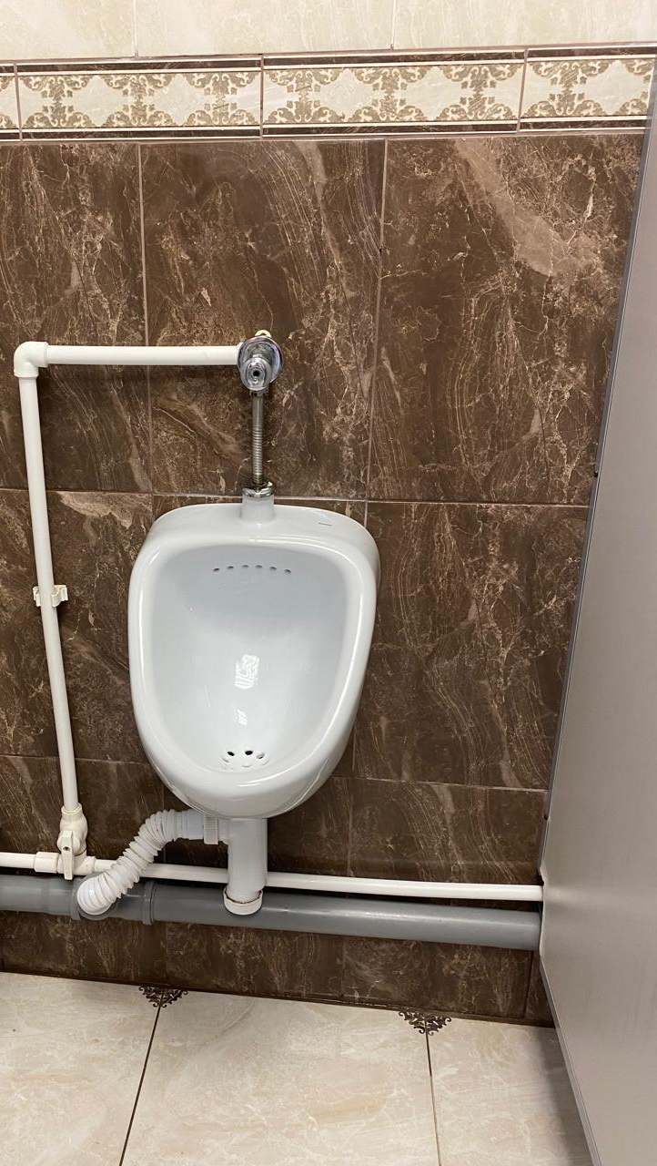

Приложение 2 на 1 листе

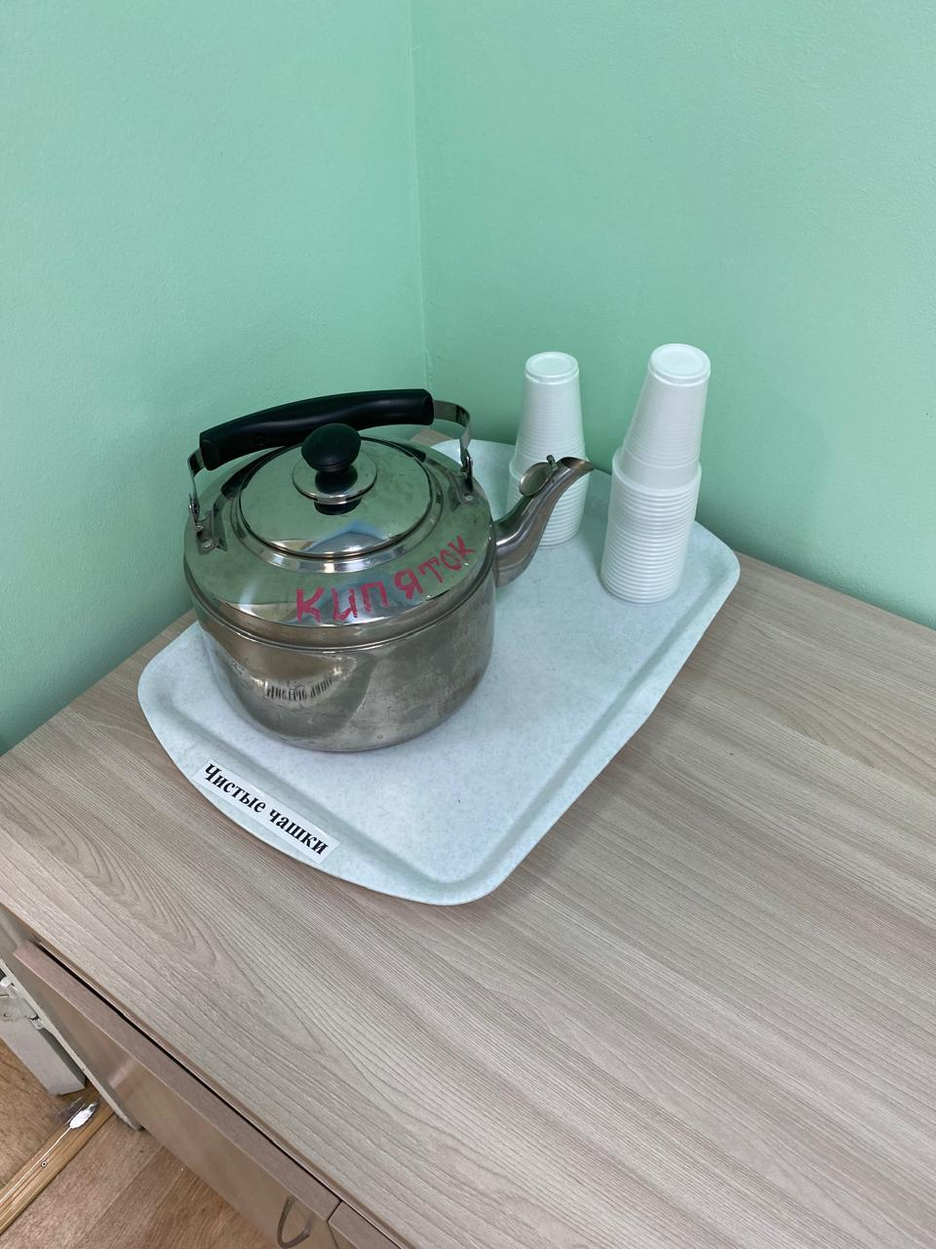

Приложение 3 на 1 листе

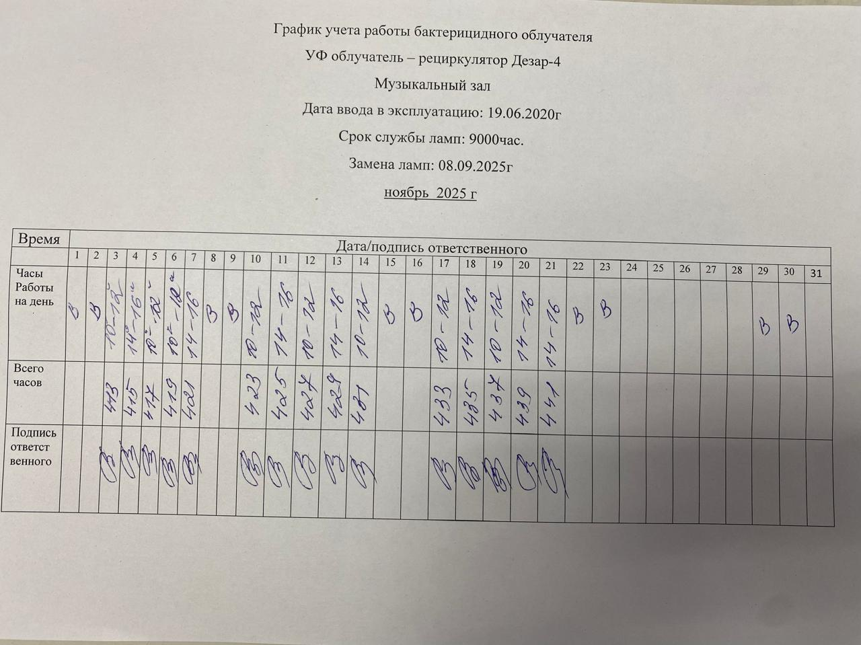

Приложение 4 на 1 листе
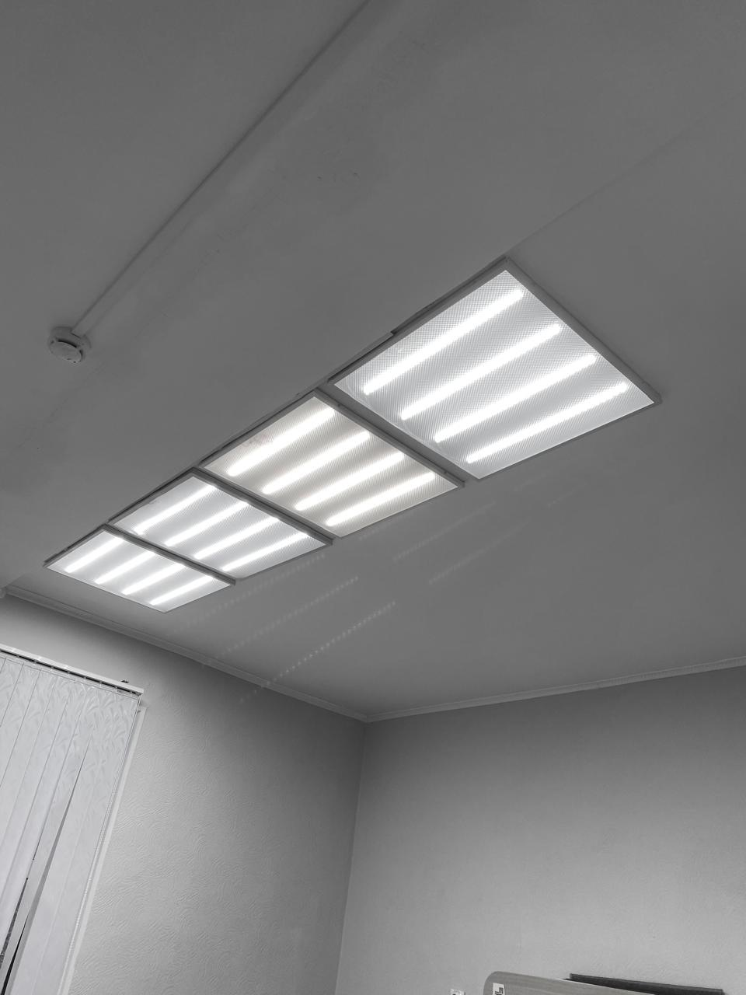

Приложение 5 на 1 листе
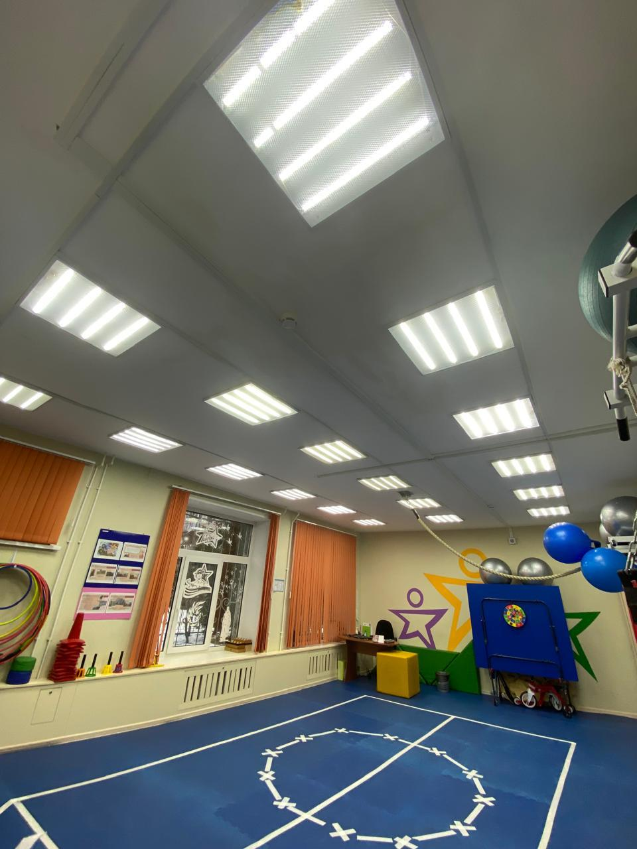

Приложение 6 на 3 листах
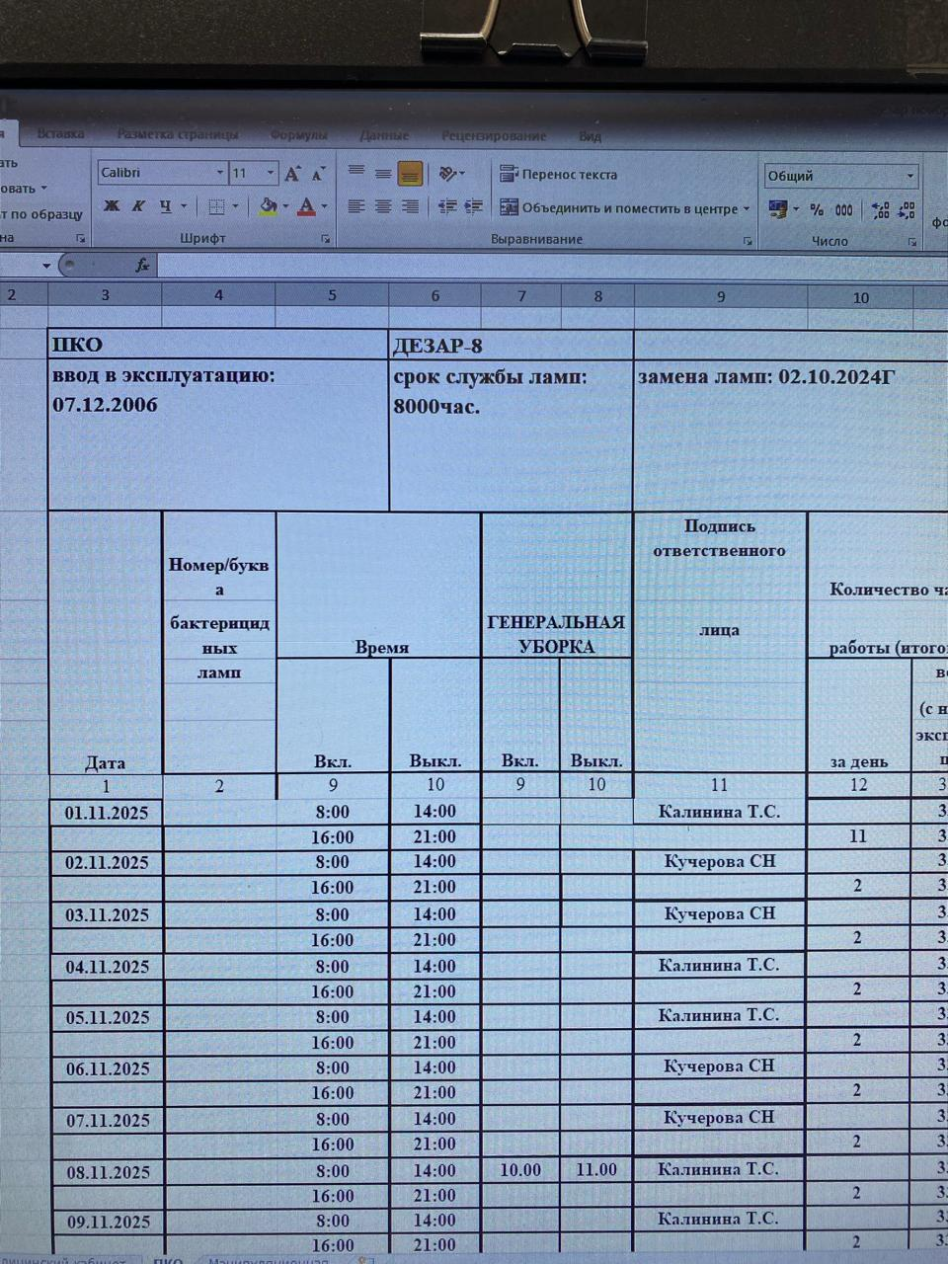

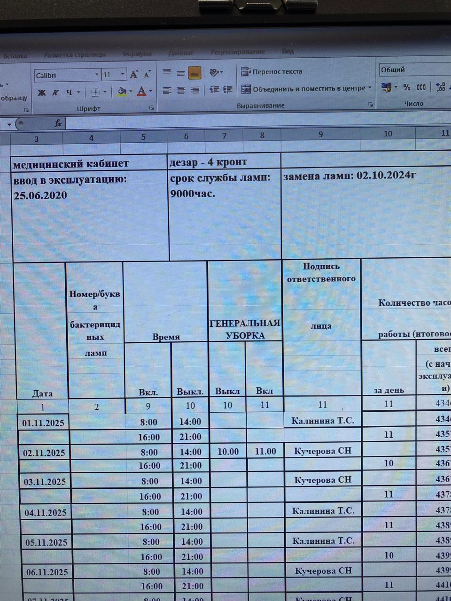

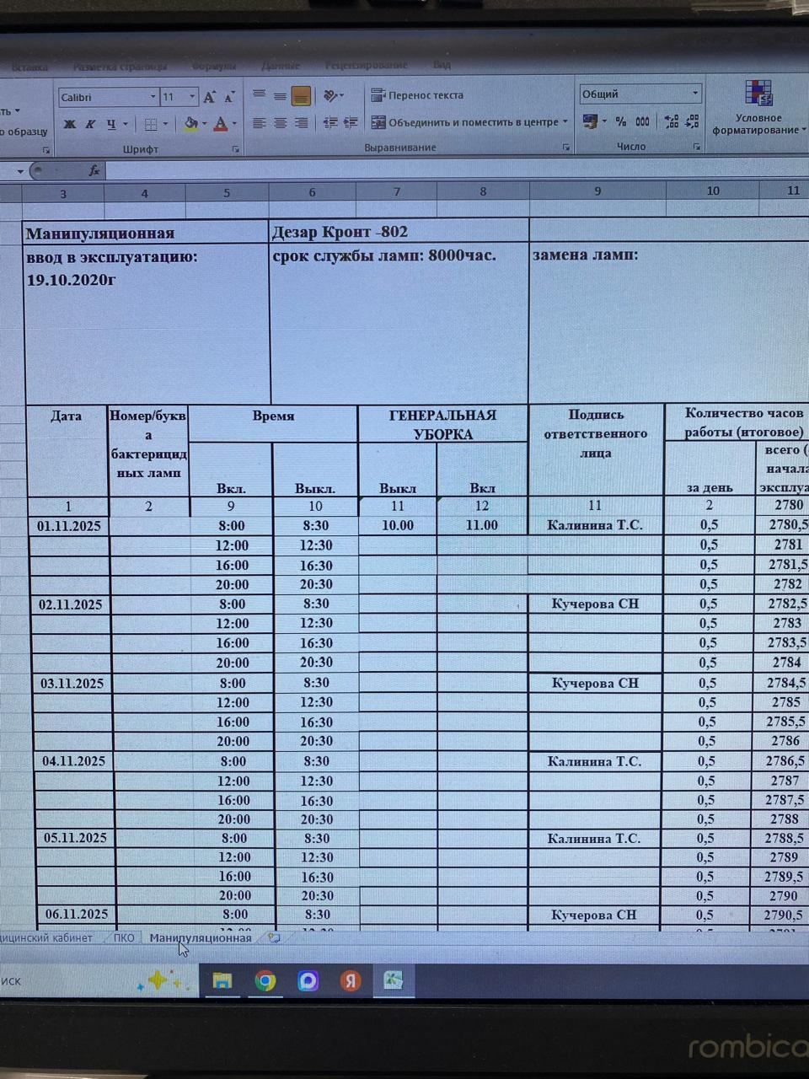

Приложение 7 на 2 листах
